# ダッシュボードの見方

## ダッシュボードにあるメニュー

## 0013

アドミアカウントにログインするとダッシュボードという画面が表示されます。  
左側（サイドバー）にはメニューがあり、右側には案件、登録者、応募、スカウトの情報が閲覧できるようになっています。

**サイドバーのメニュー**

サイドバーにはそれぞれ以下のメニューがあります。

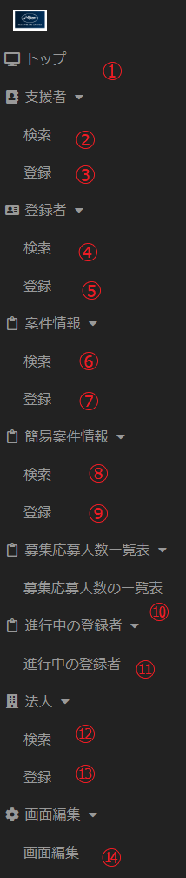

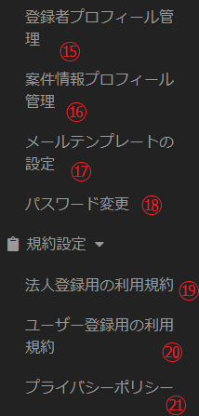

**①トップ・・・**トップページ（ダッシュボード）へ遷移します。

【支援者】  
**②検索・・・**登録されている全支援者の検索ができるページへ遷移します。  
**③登録・・・**支援者を新規登録できるページへ遷移します。

【登録者】  
**④検索・・・**登録されている全登録者の検索ができるページへ遷移します。  
**⑤登録・・・**登録者を新規登録できるページへ遷移します。

【案件情報】  
**⑥検索・・・**登録されている全案件情報の検索ができるページへ遷移します。  
**⑦登録・・・**案件情報を新規登録できるページへ遷移します。

【簡易案件情報】  
**⑧検索・・・**登録されている簡易案件情報の検索ができるページへ遷移します。  
**⑨登録・・・**簡易案件情報を新規登録できるページへ遷移します。

【募集応募人数一覧表】  
**⑩募集応募人数の一覧表**・・・募集応募人数や募集への応募状況を一覧表で確認できるページへ遷移します。

【進行中の登録者】  
**⑪進行中の登録者**・・・進行中の登録者の管理表を確認できるページへ遷移します。

【法人】  
**⑫検索・・・**登録されている法人の検索ができるページへ遷移します。  
**⑬登録・・・**法人を新規登録できるページへ遷移します。

【画面編集】  
**⑭画面編集・・・**ロゴ、背景色、フッターのテキストの登録および変更をする画面へ遷移します。  
**⑮登録者プロフィール管理・・・**ユーザーアカウントページには、ログインしている登録者が登録できるプロフィールがあります。その項目をカスタマイズすることができ、こちらからその画面へ遷移します。  
**⑯案件情報プロフィール管理・・・**それぞれのアカウントには、案件情報を登録するページや検索するページがあります。  
その案件情報の項目をカスタマイズすることができ、こちらからその画面へ遷移します。  
**⑰メールテンプレートの設定・・・**パスワード変更時やアカウント登録時などにメールが自動送信されます。そのメールのテキスト（内容）やCCとして送信したいメールアドレスを登録することができます。こちらからその画面へ遷移します。  
**⑱パスワード変更**・・・パスワードの変更ができるページに遷移します。

【利用規約設定】  
**⑲法人登録用の利用規約**・・・企業アカウントのページでアカウントを新規登録する際に利用規約に同意する必要があります。その利用規約を登録および変更することができ、こちらからその画面へ遷移します。 **⑳ユーザー登録用の利用規約**・・・ユーザーアカウントのページでアカウントを新規登録する際に利用規約に同意する必要があります。その利用規約を登録および変更することができ、こちらからその画面へ遷移します。  
**㉑プライバシーポリシー**・・・**プライバシーポリシー**の変更ができるページに遷移します。

**メイン**

#### 案件情報の公開申請

ダッシュボード上部には案件情報の公開申請がある場合、「 案件情報の公開申請のデータがあります。」というテキストが表示されます。

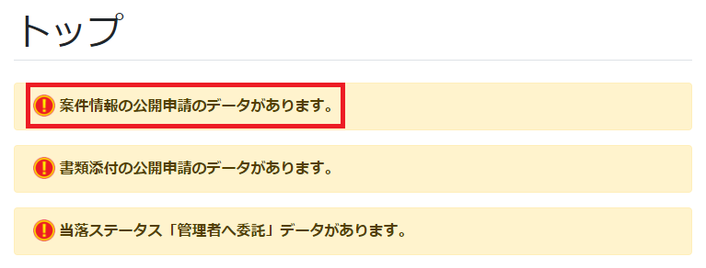

こちらをクリックすると、公開申請中の案件情報の一覧が表示されます。

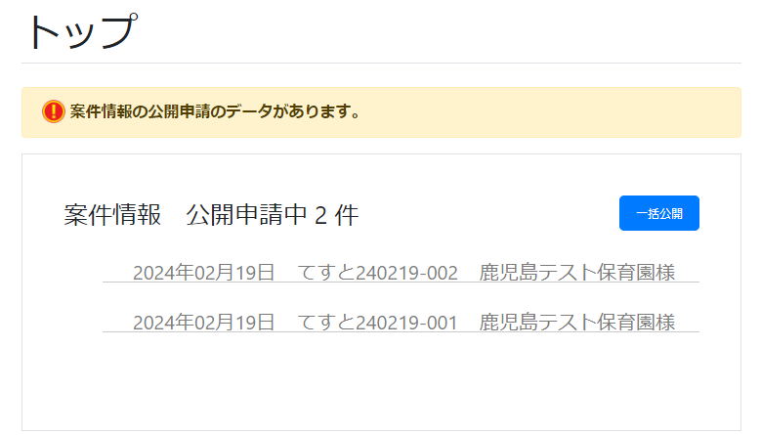

案件のタイトルをクリックすると、案件詳細の画面に遷移します。

案件情報の編集画面で案件情報のステータスを変更して、案件を公開することができます。

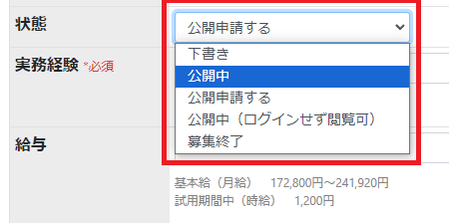

#### 案件の一括公開

ダッシュボード上部には案件情報の公開申請がある場合、「 案件情報の公開申請のデータがあります。」というテキストが表示されます。



こちらをクリックすると、公開申請中の案件情報の一覧が表示されます。





「一括公開」ボタンをクリックすると、公開申請中の案件情報の一覧のページに遷移します。

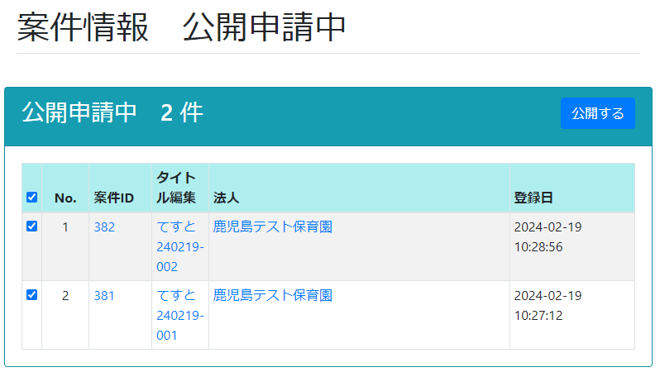

チェックボックスにチェックを入れて、公開するボタンをクリックするとチェックを入れた案件を公開できます。

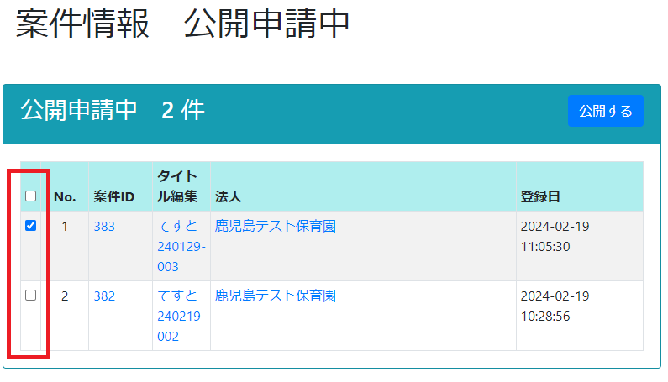

「選択した案件を公開してもよろしいですか？」というメッセージが出るので、OKをクリックすると選択した案件が公開されます。

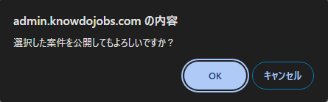

**「管理者へ委託」データがあるとき(登録者を決定・落選させる)**

当落ステータス「管理者へ委託」データがあるとき、『当落ステータス「管理者へ委託」データがあります。』というメッセージが表示されます。

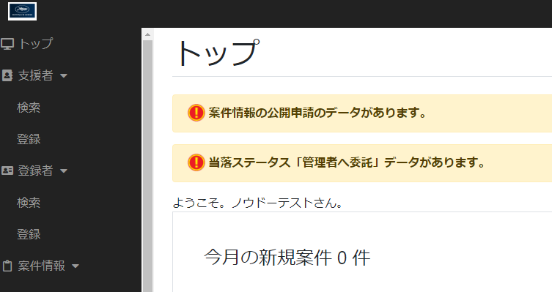

このメッセージをクリックすると、該当の応募が表示されます。

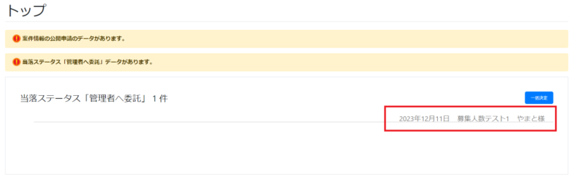

該当の応募のタイトルをクリックすると、応募した登録者の詳細ページが表示されます。

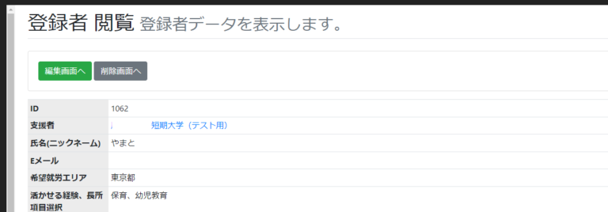

ページの下部にエントリー案件一覧が表示されます。

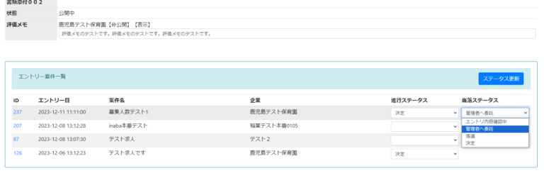

該当する応募の当落ステータスを選択して「ステータス更新」をクリックすると、当落ステータスを更新できます。

当落ステータスは「決定」と「落選」から選択できます。

#### 書類添付の公開申請のデータがあるとき

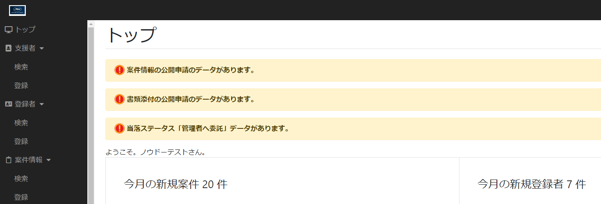

トップページに「書類添付の公開申請のデータがあります」と表示されるとき、「書類添付の公開申請のデータがあります」の文字をクリックしすると詳細情報が表示されます。

それぞれのタイトルをクリックすると書類を添付した登録者の詳細ページが表示されます。

登録者の詳細ページの編集画面を開き、ファイル状態を「対象法人に公開済み」に変更して、ページ下部の「更新」をクリックします。

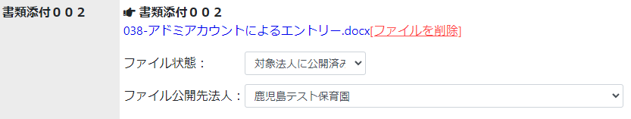

(ファイル公開)対象法人に添付書類が表示されるようになります。

**ダッシュボード**

ダッシュボード右側（メイン）には

1. 「今月の新規案件」
2. 「今月の新規登録者」
3. 「新規応募」
4. 「新規スカウト」

こちらの4つの項目がそれぞれ一覧で表示されます。

1、「今月の新規案件」・・・登録されている全ての案件の数とその一覧が表示されます。  
2、「今月の新規登録者」・・・当月登録された全てのユーザー登録者の数とその一覧が表示されます。  
3、「新規応募」・・・全ての新規応募情報の数とその一覧が表示されます。  
4、「新規スカウト」・・・全ての新規スカウトの数とその一覧が表示されます。スカウトとは企業から登録者へメッセージを送信することです。

そしてそれぞれの項目の右下には、「過去の新規案件一覧」、「過去の新規登録者一覧」、「応募状況一覧」、「スカウト一覧」のリンクがあります。

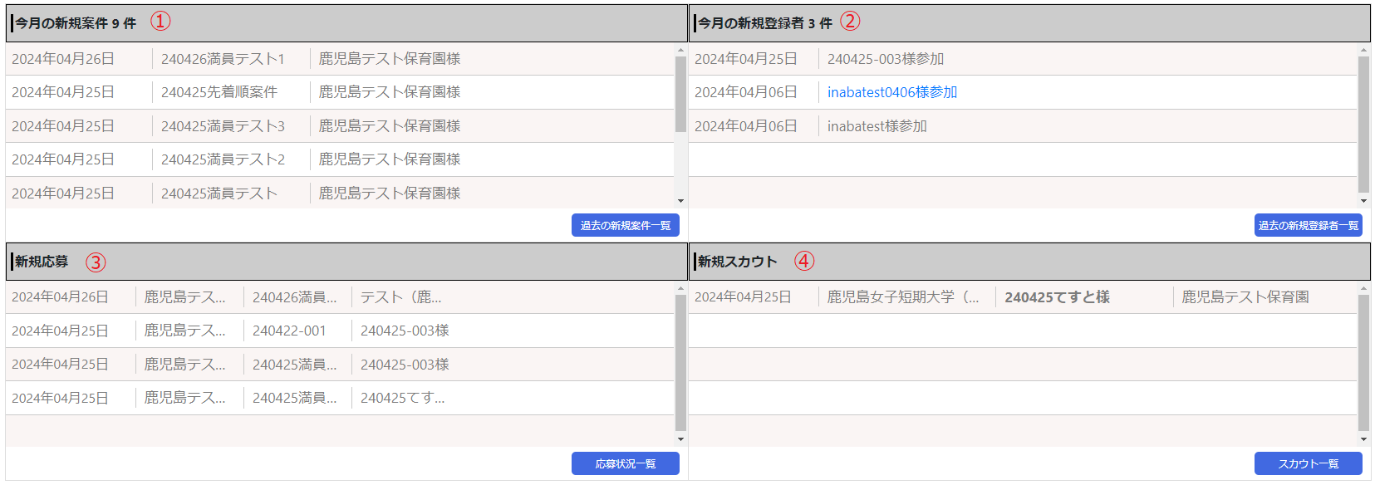  
  
それぞれクリックしますと以下のページへ遷移します。  
**①過去の新規案件一覧・・・**今月分も含め過去に登録された案件情報を閲覧したい場合は、こちらをクリックしますと過去分の情報が月ごとにCSVとしてダウンロードできるページへ遷移します。

**②過去の新規登録者一覧・・・**今月分も含め過去に登録された登録者の情報を閲覧したい場合は、こちらをクリックしますと過去分の情報が月ごとにCSVとしてダウンロードできるページへ遷移します。

**③応募状況一覧・・・**今月分も含め過去に掲載されている案件に対して応募があったか情報を閲覧したい場合は、こちらをクリックしますと過去分の情報が月ごとにCSVとしてダウンロードできるページへ遷移します。

**④スカウト一覧・・・**今月分も含め過去に登録している登録者に対してスカウトがあったか情報を閲覧したい場合は、こちらをクリックしますと過去分の情報が月ごとにCSVとしてダウンロードできるページへ遷移します。(スカウトとは企業から登録者へメッセージを送信することです。)